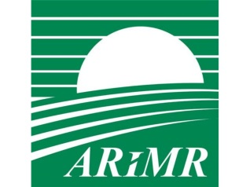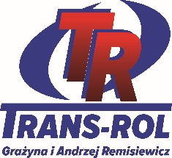

ZAPROSZENIE

Powiatowy Zespół Doradztwa Rolniczego w Wysokiem Mazowieckiem serdecznie zaprasza na spotkanie informacyjne

„Sposoby finansowania inwestycji w rolnictwie”

w dniu 17 marzec 2016 r. (czwartek),
Świetlica Wiejska w Piszczatach Kończanach

Program spotkania:
10:00 – 10:15 - Otwarcie spotkania i wystąpienia gości – Dyrektor PODR Szepietowo, Wójt Gminy Kobylin Borzymy, Marszałek Województwa Podlaskiego, Starosta Powiatu Wysokomazowieckiego, Kierownik BP ARiMR Wysokie Mazowieckie
10:15 – 13:15 – Wykłady specjalistów
- Perspektywy finansowe PROW 2014-2020 skierowane do producentów rolnych - Starszy Specjalista ds. Szkoleń Piotr Łapiński
- Zasady przyznawania płatności bezpośrednich w 2016 roku - Naczelnik WDSŚPB w Biurze Powiatowym ARiMR Wysokiem Mazowieckiem Dariusz Dudkiewicz oraz Starszy Specjalista ds. Produkcji Roślinnej w PZDR Wysokie Mazowieckie Henryk Sikorski
- Terminy przyznawania płatności obszarowych za 2015 rok i warunki uzyskania kredytów bankowych przeznaczonych na sfinansowanie kosztów prowadzenia produkcji rolnej w okresie oczekiwania na wypłatę płatności bezpośrednich - Naczelnik WDSŚPB w Biurze Powiatowym ARiMR Wysokiem Mazowieckiem Dariusz Dudkiewicz

Dodatkowo w trakcie spotkania:
- Prezentacja oferty firmy i omówienie aktualnych problemów sektora rolniczego – TRANS-ROL Andrzej Remisiewicz
– Prezentacja oferty Firmy MAX-ROL z Jeżewa Starego
- Przerwa kawowa z poczęstunkiem
Serdecznie zapraszamy do uczestnictwa !

